Két újabb taggal bővül a KiberPajzs összefogás
A Gazdaságfejlesztési Minisztérium és a Magyar Államkincstár is csatlakozott a KiberPajzs projekthez. Az MNB, a Bankszövetség, az NMHH, az NBSZ-NKI, az ORFK, az IM és az SzTFH közös oktatási és kommunikációs együttműködése a lakosság felkészítését tűzte ki célul a digitális pénzügyi bűnözők ellen, akik jellemzően a fogyasztók érzelmi manipulálásával, illetve megtévesztésével támadnak. A KiberPajzs projektben résztvevő intézmények a lakossági ügyfelek pénzügyi tudatosságának erősítése, a kiberkockázatok minél hatékonyabb kezelése érdekében fogtak össze. A téma fontosságát jelzi, hogy a projekt tagjain túl nem csak az érintett pénzügyi szolgáltatók, hanem további piaci szereplők és szervezetek is figyelemfelhívó kampányokkal igyekeznek az ügyfelek digitális pénzügyi ismereteit fejleszteni.
A Magyar Nemzeti Bank aktív részvételével tavaly novemberben életre hívott KiperPajzs kibervédelmi edukációs és kommunikációs együttműködéshez a Gazdaságfejlesztési Minisztérium (GFM) és a Magyar Államkincstár (Kincstár) is csatlakozott, melyet sajtótájékoztató keretében jelentettek be az érintett szervezetek. Az eseményen a Magyar Bankszövetség és a Médiaunió Alapítvány képviselői is tájékoztatást adtak a kiberbiztonság területén történt lepésekről, illetve a témával kapcsolatos kutatás eredményéről.
Az MNB részéről Patai Mihály köszöntötte az összefogás új tagjait. A jegybank alelnöke beszédében hangsúlyozta, hogy számos intézmény és a hazai pénzforgalom legnagyobb szereplői közösen dolgoznak azon, hogy a fogyasztók felismerjék és megértsék az elektronikus pénzforgalomhoz kötődő veszélyeket, és azokat megfelelően kezelni is tudják. Ennek érdekében megújították a közel egy éve indított kiberpajzs.hu honlapot, ahol komplett tudástárral, felhívásokkal, érdekes cikkekkel és egyszerű videós üzenetekkel mutatják be a főbb csalási formákat. Az alelnök bemutatta az MNB nyáron kiadott új ajánlását is, mely számos elvárást támaszt a hazai bankok felé a visszaélések sikeres megelőzése és visszaszorítása érdekében. Ilyenek például a banki visszaélésszűrő rendszerek fejlesztése, a fogyasztói figyelemfelhívó intézkedések és ügyfélvédelmi szabályok hangsúlyozása. Bejelentette továbbá, hogy az MNB kezdeményezésére - a GIRO Zrt.-vel együttműködve - egy központi visszaélésszűrő rendszer bevezetését is tervezik, amely valós időben szolgáltat olyan többlet információkat, amelyek a pénzforgalmi szolgáltatók saját elemzéseiből nem deríthetők ki.
A Kormány minden eszközt megragad annak érdekében, hogy megvédje a családokat és a háztartásokat, ez alól a pénzügyi biztonság sem jelent kivételt – tájékoztatott a Gazdaságfejlesztési Minisztérium képviseletében dr. Túri Anikó. Az államtitkár hozzátette, hogy a digitalizáció térnyerésével együtt sajnálatosan a csalások és visszaélések száma is növekszik, így minden korábbinál fontosabbá vált a pénzügyi edukáció és a pénzügyi tudatosság fejlesztése, a fogyasztók védelme. Ezt a célt szolgálja a PÉNZ7 és ezt erősíti a KiberPajzs is, amelyhez immár a Gazdaságfejlesztési Minisztérium is csatlakozik. A minisztérium célja, hogy az ismeretek bővítésén túlmutatóan felhívja a figyelmet, hogy bármilyen probléma esetén az azonnali cselekvés az egyik legfontosabb teendő, továbbá megerősítse a csalás vagy megtévesztés áldozatává válók segítését és megfelelő tájékoztatását – összegezte a GFM államtitkára.
A KiberPajzs együttműködésben a Bankszövetségen keresztül a kezdetektől részt vett a Magyar Államkincstár, a téma fontossága miatt most önálló résztvevőként is csatlakoztak. A Magyar Államkincstár piacvezető az értékpapír forgalmazásban, több mint 820 ezer ügyféllel. A Kincstár saját és partnerein keresztül értékesített állampapír-állománya meghaladja a 7000 milliárd forintot. Bugár Csaba, a Kincstár elnöke elmondta: Az a cél, hogy növeljék az ügyfelek kiberbiztonsági tudatosságát és az értékpapírszámlák védelmét. Kiemelte, hogy a Kincstár rendszerei biztonságosak, folyamatosan tesztelik és fejlesztik azokat. A bűnözők nem a Kincstár rendszereit célozzák, hanem az ügyfeleket és a sajnos az ügyfelek maguk adják meg adataikat a csalóknak.
Dr Kovács Levente a Magyar Bankszövetség főtitkára prezentációja során kiemelte, hogy a a mindennapokban olyan, mint az egészségünk terén a COVID volt; lerohanta az életünket és új szabályokat teremtett. A kibertér biztonsága a közös védekezés mellett egyéni óvatosságot és tudatos figyelmet követel meg. A védelem, a védőoltás a . A egy különleges program a virtuális immunrendszer megerősítésére. Az MNB adatai szerint 2023 első negyedévében a bankkártyákhoz kapcsolódó visszaélések összértéke meghaladta az 1,6 milliárd forintot, míg az elektronikus pénzforgalomhoz (elsősorban átutalásokhoz) kapcsolódó sikeres visszaélések értéke ennek közel a duplája, elérte az 3,1 milliárd forintot. Ugyanakkor ki kell hangsúlyoznunk, hogy Magyarországon a teljes pénzforgalomhoz viszonyítva továbbra is alacsony az elektronikus pénzforgalmon keresztül megfigyelhető visszaélések aránya, még ha ezek száma és értéke az első negyedévben tovább emelkedett, tette hozzá a Bankszövetség főtitkára.
„A kulcs te vagy!” címmel indult el az idén 15 éves Médiaunió Alapítvány kampánya, amely a kibertér veszélyeire és az online tudatosságra hívja fel a figyelmet. A magyar felhasználók 22%-a, azaz több mint ötöde vált már online csalás áldozatává – derül ki a Médiaunió IPSOS- együttműködésben készített kutatásából. „A legtöbbször közvetlenül a felhasználót akarják megtéveszteni, ezt pedig sajnos egyre kifinomultabb módszerekkel teszik, ezért választotta a Médiaunió idei kampánytémának az online adat- és pénzügyi védelmet” – mondta Kardos Ferenc, a Médiaunió Alapítvány ügyvezetője. A kutatás biztató eredménye, hogy az online csalás áldozatául esett felhasználók túlnyomó többsége (69,9%-a) tudta, kihez kell fordulnia segítségért. Ez pénzügyi csalások esetében a számlavezető bank. Akik még nem voltak áldozatok, azok között kétféle típust különböztetünk meg: a tudatos felhasználókat, és azokat, akiknek szerencséjük volt… „A kulcs te vagy!” kampány honlapja az ő kezükbe is hatékony eszközöket ad, amelyekkel magabiztosabban járhatnak el az online térben.
Az egyre intenzívebbé váló kiberfenyegetettséggel szemben fellépő intézmények, az érintett pénzügyi szolgáltatók és piaci szervezetek figyelemfelhívó kampányokkal igyekeznek az ügyfelek digitális pénzügyi tudatosságát fejleszteni szinte folyamatosan az év minden napján. A KiberPajzs projekt kiemelten figyel a fiatalkorúakra, a fokozottan kiszolgáltatott társadalmi csoportokra (így az idősekre), de a fogyasztók mellett megelőző jellegű üzeneteket fogalmaz meg a kis- és középvállalati, illetve az egyéb céges ügyfelek felé is.
Sajtókapcsolat:
- Sütő Ágnes
- suto.agnes@bankszovetseg.hu
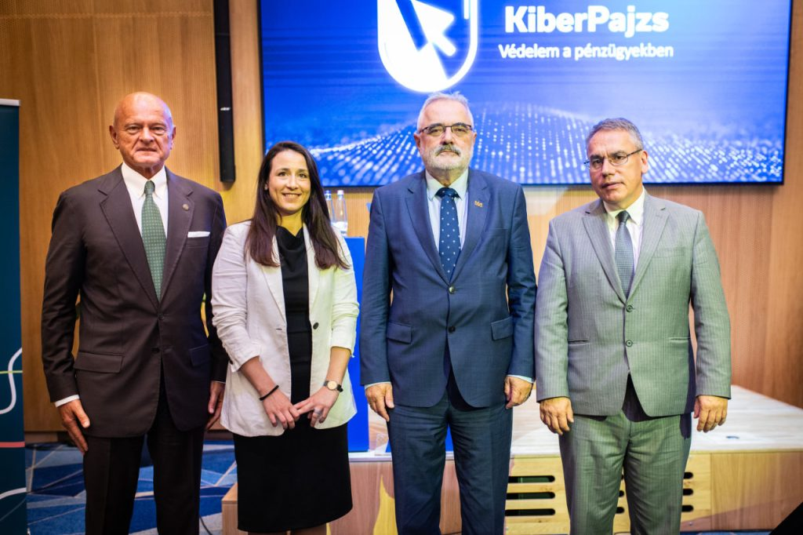 | © Magyar Bankszövetség
Eredeti tartalom: Magyar Bankszövetség
Továbbította: Helló Sajtó! Üzleti Sajtószolgálat
Ez a sajtóközlemény a következő linken érhető el:

